Студент: Бахарев А.Т.
Группа: 206
Номер по списку: 3

Тема: Лексический анализ.

Лабораторная работа N5
Вариант : 6(2 - 6 - 1)

$dec: 2. Дробную часть можно опускать вместе с предшествующей точкой, например, 2е-3, -6Е+4.

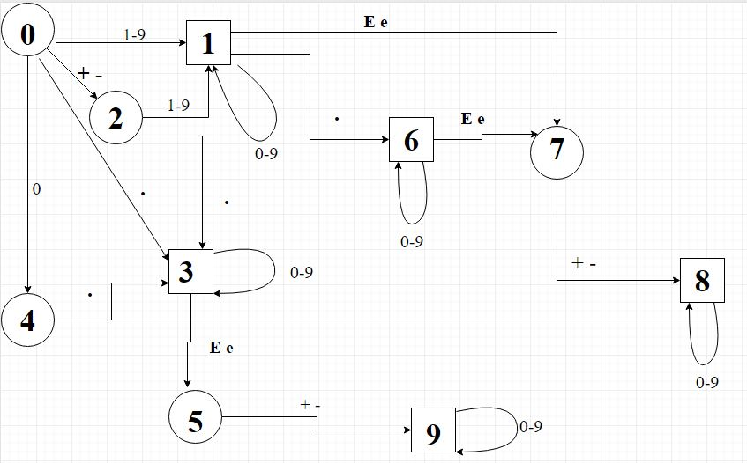

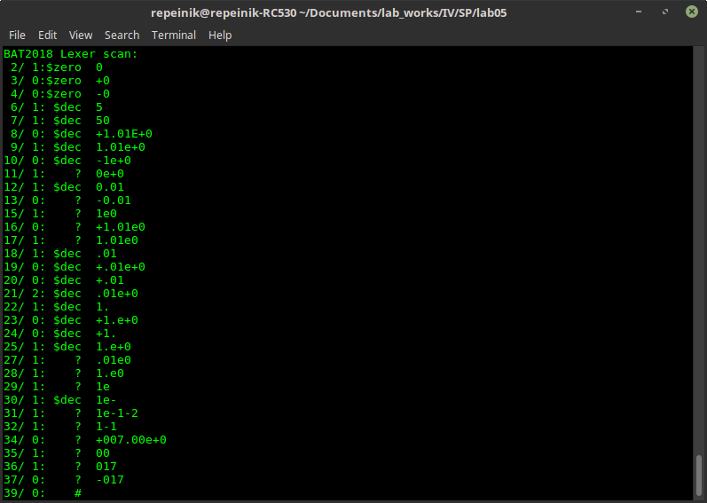
$id: 6. Дополнительных ограничений нет;

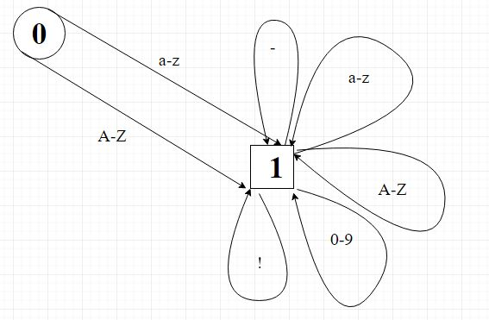

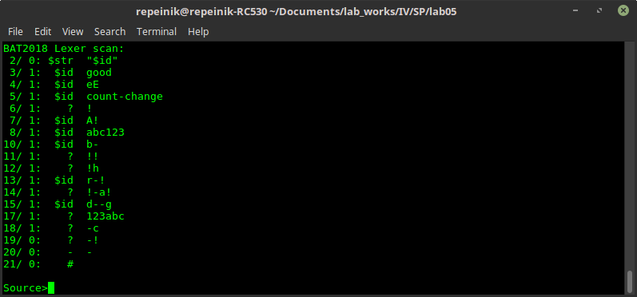
$idq: 1. ‘?’ можно использовать только один раз, и только на последнем месте;

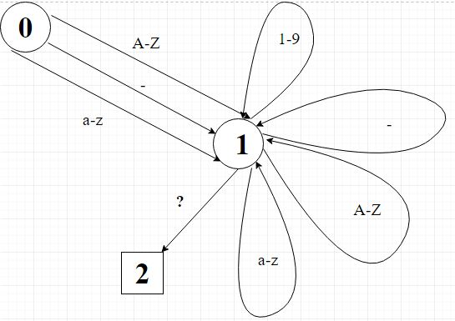

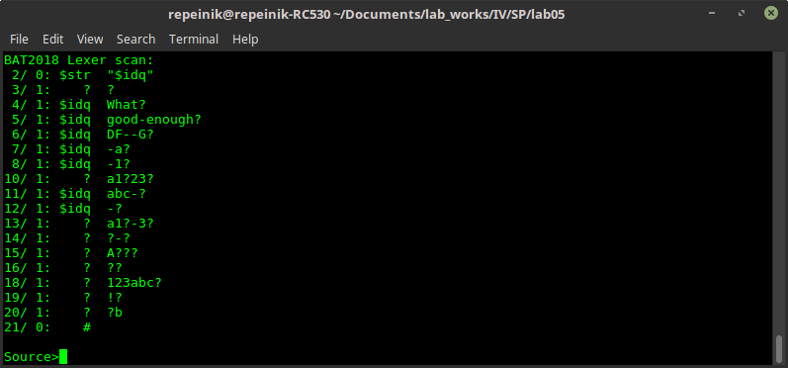

Вывод:
В данной лабораторной работе я познакомился с конечными автоматами, их структурой, правилами создания и работы с ними. Я научился строить детерминированный конечный автомат для токенов $dec, $id и $idq, распознающий литералы языка Микролисп.

В тренажере Lexer.h я дополнил конструктор класса tLexer определениями автоматов, распознающих токены языка МИКРОЛИСП. Шаблон токена $dec был взят из лабораторной работы №4.

Конечные автоматы являются одним из наиболее удобным и простым способом обработки и анализа текста. С их помощью входной текст легко разбивается на токены, удовлетворяющие заданным условиям, которые легко поддаются дальнейшей обработке.

Задания лабораторной работы 4-5 выполнены в полном объеме.

